Lesson 2:Autumn` here!

1. I`ve got= I have got =έχω
2. It’s cold= κάνει κρύο
3. Put on =φοράω
4. A shoe/ two shoes= ένα παπούτσι/δύο παπούτσια
5. A sock/ two socks= μια κάλτσα
6. Jacket = μπουφάν
7. It’s raining =βρέχει
8. But where...?= αλλά πού;
9. Hungry = πεινασμένος
10. yummy= νόστιμος

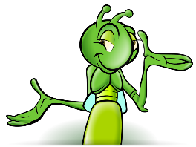

|  |
| --- |
| I’ve got lots of food.= έχω πολύ φαγητό  I must put on my jacket.-πρέπει να φορέσω το μπουφάν μου  I’m still hungry.= ακόμα πεινάω  I must find food.=πρέπει να βρω τροφή  They look so yummy.= φαίνονται τόσο νόστιμα |